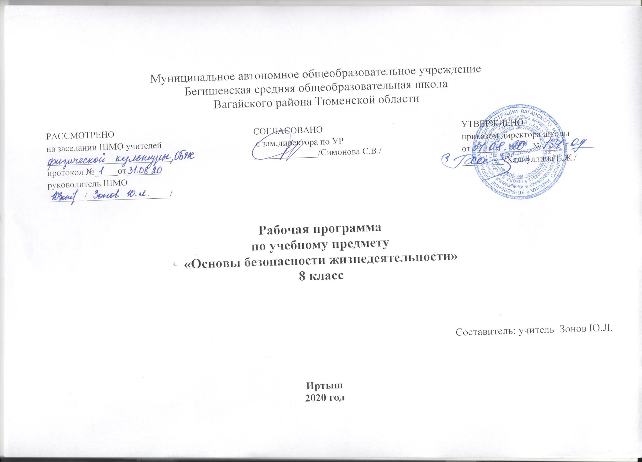

Планируемые результаты освоения программы ОБЖ в 8 классе

Личностными результатами обучения ОБЖ в 8 классе являются:
— развитие духовных и физических качеств, обеспечивающих защищенность личных и общественных интересов от внешних природных, техногенных и социальных угроз;
—понимание важности сохранения своего здоровья и формирование потребности соблюдения норм здорового образа жизни, осознанно выполнять правила безопасности в конкретной ситуации
— формирование культуры безопасности жизнедеятельности;
— воспитание ответственного отношения к сохранению окружающей среды и к жизни человека, а также к своей жизни; воспитание понимания необходимости обеспечения личной и общественной безопасности.
Метапредметными результатами обучения ОБЖ в 8 классе являются:
— овладение умениями формулировать понятия, что такое опасность и безопасность; понимать причины возникновения опасных и чрезвычайных ситуаций; анализировать причины возникновения опасности: обобщать и сравнивать, видеть причины опасности и понимать их влияние на человека и окружающую среду;
— овладевать навыками безопасного поведения в различных опасных и чрезвычайных ситуациях; оценивать свои поступки; уметь находить пути решения поставленных задач;
— моделировать личные подходы к собственной безопасности в нестандартной ситуации;
— приобретение личного опыта в поиске необходимой информации, умении анализировать ее и делать выводы;
—умение формулировать свои мысли, умение принимать точку зрения собеседника, понимать право существования иного мнения; умение работать в коллективе;
— освоение алгоритмов действия в опасной или чрезвычайной ситуации техногенного и социального характера.
Предметные результаты обучения. В результате обучения по представленной программе для 8 класса большинство учащихся будут:
Представлять: что такое опасность, опасная, экстремальная и чрезвычайная ситуации. Основные виды и причины опасных ситуаций техногенного характера. Существующую систему защиты населения от пожаров. Иметь представление о причинах возникновения аварий
на химически опасных объектах, представлять их разрушительную силу. Порядок действий при организации первой помощи при отравлении химическими веществами и химическими ожогами. Иметь представление о потенциальной опасности искусственных и естественных гидросооружений. Возможные экстремальные ситуации аварийного характера в повседневной жизни.
Понимать: что такое опасность, опасная, экстремальная и чрезвычайная ситуации. Необходимость обеспечения личной и общественной безопасности, понимать ценность жизни человека. Понимать важность основ экологической культуры. Роль человеческого фактора в возникновении техногенных аварий. Биологическое действие радиации. Главные проблемы ядерной энергетики. Понимать роль человеческого фактора при авариях на гидросооружениях.
Знать: что такое опасность, опасная, экстремальная и чрезвычайная ситуации. Потенциально опасные техногенные ситуации, приводящие к ЧС, и их классификацию. Знать роль гражданской обороны в случае ЧС. Причины возникновения техногенных аварий. Правила поведения при обнаружении подозрительного предмета. Причины возникновения пожаров, представлять их разрушительную силу; роль человеческого фактора в возникновении пожаров, элементарные правила техники безопасности и меры по предупреждению пожара. Знать группу химически опасных веществ и их характеристику; их поражающие факторы; характер воздействия химически опасных веществ на человека и окружающую среду. Элементарные правила пользования химическими веществами в повседневной жизни. Элементарную технику безопасности при обращении с химически опасными веществами. Главные проблемы ядерной энергетики. Знать экологические аспекты вопросов захоронения ядерных отходов. Правила поведения и действия населения при радиационных авариях и радиоактивном загрязнении местности; меры защиты при радиационной аварии. Первичные и вторичные поражающие факторы техногенных аварий. Знать прикладную роль экологии; современные проблемы экологической безопасности. Источники загрязнения атмосферы, пресных вод, почвы. Методы борьбы с загрязнением окружающей среды. Правила дорожного движения; правила поведения на транспорте. Возможные экстремальные ситуации аварийного характера в повседневной жизни.
Уметь: выявлять причинно­следственные связи; решать поставленные задачи, работать с различными источникам информации, анализировать и сопоставлять, делать выводы. Объяснять свои поступки и действия. Использовать полученные знания в повседневной жизни. Оказывать первую помощь при ожогах кислотой и щёлочью.
Содержание учебного курса
8 класс
- Основные виды и причины опасных ситуаций техногенного характера.
- Пожары и взрывы.
- Аварии с выбросом опасных химических веществ.
- Аварии с выбросом радиоактивных веществ.
- Гидродинамические аварии.
- Нарушение экологического равновесия.
- Безопасное поведение на улицах и дорогах.
- Региональный компонент (РК)- 3 часа, урок №15, 31, 33

Тематическое планирование
8 класс
№  урока | Разделы, темы | Количество часов
 | ОПАСНЫЕ И ЧРЕЗВЫЧАЙНЫЕ СИТУАЦИИ ТЕХНОГЕННОГО ХАРАКТЕРА. БЕЗОПАСНОСТЬ И ЗАЩИТА ЧЕЛОВЕКА. | 31
 | ОСНОВНЫЕ ВИДЫ И ПРИЧИНЫ ОПАСНЫХ СИТУАЦИЙ ТЕХНОГЕННОГО ХАРАКЕРА | 3
1 | 1.1. Понятия аварии, катастрофы, чрезвычайной ситуации техногенного характера. Их классификация | 1
2 | 1.2. Краткая характеристика основных видов чрезвычайных ситуаций техногенного характера и их последствий | 1
3 | 1.3. Основные причины и стадии развития техногенных происшествий | 1
ПОЖАРЫ И ВЗРЫВЫ |  | 6
4 | 2.1. Пожары | 1
5 | 2.2. Взрывы | 1
6 | 2.3. Условия и причины возникновения пожаров и взрывов | 1
7 | 2.4. Возможные последствия пожаров и взрывов | 1
8 | 2.5. Меры пожарной безопасности. Правила безопасного поведения при пожарах и угрозе взрывов | 1
9 | 2.6 Контроль знаний (тестирование) | 1
АВАРИИ С ВЫБРОСОМ ОПАСНЫХ ХИМИЧЕСКИХ ВЕЩЕСТВ |  | 5
10 | 3.1. Опасные химические вещества и объекты | 1
11 | 3.2. Характеристика АХОВ и их поражающих факторов | 1
12 | 3.3. Причины и последствия аварий на химически опасных объектах | 1
13 | 3.4. Правила поведения и защитные меры при авариях на ХОО | 1
14 | 3.5. Первая помощь пострадавшим от АХОВ | 1
15 | РК Тобольский НХК
АВАРИИ С ВЫБРОСОМ РАДИОАКТИВНЫХ ВЕЩЕСТВ |  | 6
16 | 4.1. Радиоактивность и радиационно-опасные объекты | 1
17 | 4.2. Ионизирующее излучение: природа, единицы измерения, биологические эффекты | 1
18 | 4.4. Характеристика очагов поражения при радиационных авариях и принципы защиты от ионизирующего излучения | 1
19 | 4.5. Правила поведения и действия населения при радиационных авариях и радиоактивном загрязнении местности | 1
20 | 4.6 Контроль знаний (тестирование) | 1
ГИДРОДИНАМИЧЕСКИЕ АВАРИИ |  | 4
21 | 5.1. Гидродинамические аварии и гидротехнические сооружения | 1
22 | 5.2. Причины и виды гидродинамических аварий | 1
23 | 5.3. Последствия гидродинамических аварий | 1
24 | 5.4. Меры по защите населения от последствий гидродинамических аварий. Правила поведения при угрозе и во время гидродинамических аварий. | 1
НАРУШЕНИЕ ЭКОЛОГИЧЕСКОГО РАВНОВЕСИЯ |  | 7
25 | 6.1. Экология и экологическая безопасность | 1
26 | 6.2. Биосфера и человек | 1
27 | 6.3. Загрязнение атмосферы | 1
28 | 6.4. Загрязнение почв | 1
29 | 6.5. Загрязнение природных вод | 1
30 | 6.6. Понятие о предельно допустимых концентрациях загрязняющих веществ. Краткая характеристика экологической обстановки в России | 1
31 | РК Экологическая обстановка в Тюменской области | 1
ОПАСНЫЕ СИТУАЦИИ, ВОЗНИКАЮЩИЕ В ПОВСЕДНЕВНОЙ ЖИЗНИ, И ПРАВИЛА БЕЗОПАСНОГО ПОВЕДЕНИЯ |  | 3
БЕЗОПАСНОЕ ПОВЕДЕНИЕ НА УЛИЦАХ И ДОРОГАХ |  | 3
32 | 7.1. Правила для велосипедистов. | 1
33 | РК Безопасность движения в Тюменской области | 1
34 | Контроль знаний (тестирование) | 1
 | Итого | 34 часа

